Уряд схвалив рішення, за яким в Україні пилососи та барабанні сушильні машини реалізовуватимуть з енергетичними етикетками європейського зразка

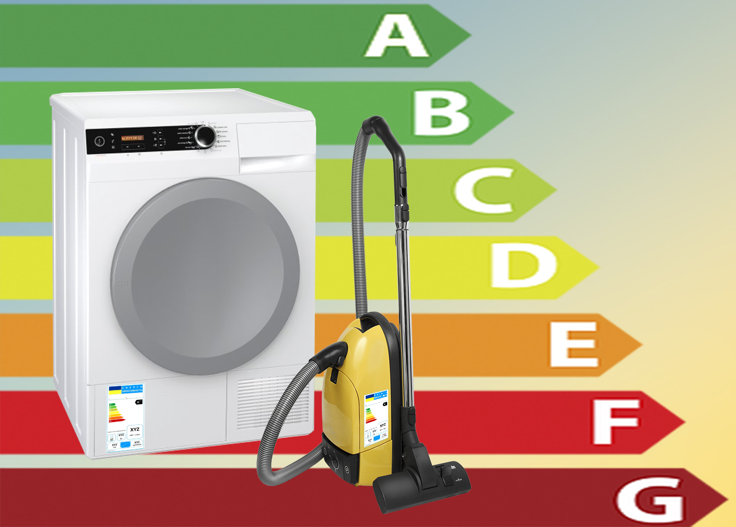

31 травня на засіданні Уряду затверджено розроблені Держенергоефективності технічні регламенти енергетичного маркування пилососів та побутових барабанних сушильних машин.

Відповідно до цих регламентів всі пилососи та барабанні сушильні машини в Україні повинні реалізовуватися разом з енергетичними етикетками європейського зразка.

«Завдяки енергетичному маркуванню цієї техніки споживачі отримуватимуть повну та достовірну інформацію щодо класу її енергетичної ефективності. Іншими словами, вони зможуть обрати енергоощадне обладнання. Його використання дозволить, наприклад, менше сплачувати за електроенергію», - прокоментував Голова Держенергоефективності Сергій Савчук.

Також передбачається, що постачальники та розповсюджувачі цього побутового обладнання будуть зобов'язані включати інформацію про клас енергоефективності продукції до рекламних матеріалів.

Запровадження системи енергетичного маркування побутового обладнання, яка відповідатиме вимогам оновленого європейського законодавства у цій сфері, дозволить:
- забезпечити ефективне споживання енергоресурсів при використанні такого обладнання;
- суттєво підвищити рівень конкурентоспроможності вітчизняних виробників на внутрішньому та міжнародному ринках;
- контролювати та не допустити на ринок України неефективне обладнання.

Управління комунікації та зв’язків з громадськістю

